移民社會與文化　第十組　行銷三甲　B10036058　吳俐縈

**一位來自大陸..昀臻的故事**

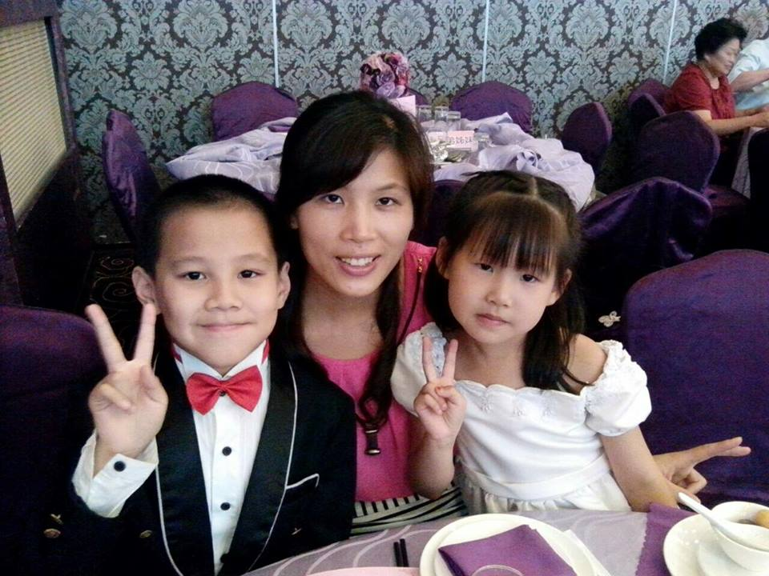　　這位來自大陸湖南的昀臻是我的嬸嬸，她嫁來台灣已經十年多之久了，他在十多年前因為我叔叔去大陸工作的關係，在大陸自由戀愛認識的，也是她第一次要離鄉背井，離開家人這麼久的時間，來台灣之後換了許多工作，經過了許多風坡與波折，但她說他也學習到很多在大陸不知道的事。

　　昀臻來台灣就是先忙結婚的事情，之後找了一份做麵包的工作，在工作職場上，也有幾個像她一樣的新移民，一樣有大陸的，也有越南的...讓她覺得他在台灣可以找到朋友可以一起學習新的人、事、物，讓她覺得一點也不孤單。之後生了兩個小孩，在家裡專心的顧著小孩，跟小朋友一起學習國語ㄅㄆㄇㄈ，在家裡與婆婆一起相處，一起溝通，一起學習台語跟文化

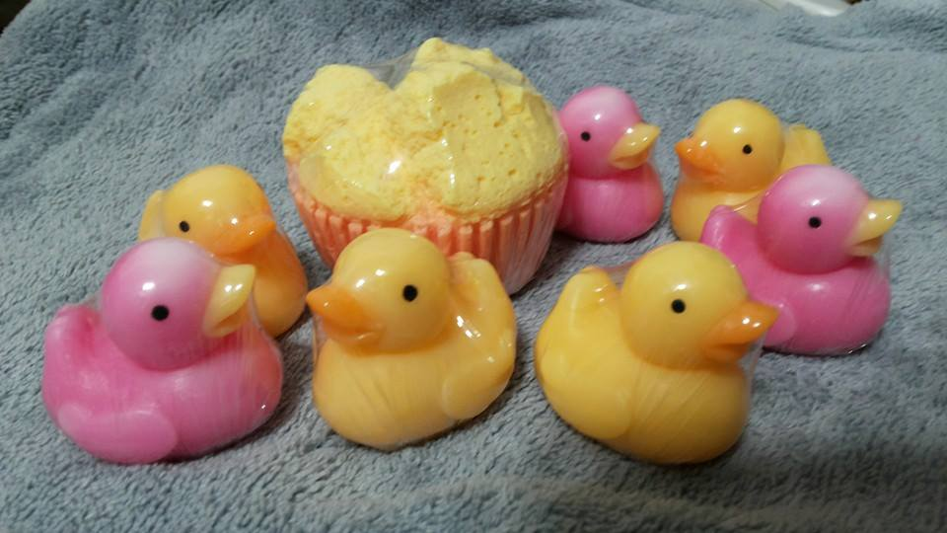

　　右邊這張圖是她用天然的水果，做成的香皂，他用簡單的模型，跟一些我們平常吃完的蛋糕不要的器具做成的，有的可以洗衣服，有的可以洗澡，有的甚至可以像沐浴藥粉一樣，放在浴缸裡就可以融化，然後可以泡澡呢！

　　這個社會上，我想有很不一樣的看法以及歧視看待這些新住民，但昀臻說沒有關係！因為這世界沒有什麼事情是可以難倒他的，他會為了她的小朋友以及另外一伴繼續在台灣努力打拼，努力學習這一切的文化，她不怕辛苦，也不怕這一切會有多困難，只要他還在台灣的一天，他就會努力一天！